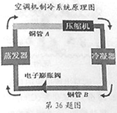
1.阅读短文，回答问题。
变频空调机
空调机中有被称为“冷媒”的物质，利用它的物态变化可以实现室内、外热量的转移。如图所示是空调机制冷系统的原理图，其中压缩机的作用是对气态“冷媒”加压，并使“冷媒”在管内循环。压缩机的转速越大，“冷媒”的流量越大，空调机的制冷能力就越强。
压缩机的转速由供电频率决定。“变频空调”是与传统供电频率不变的“定频空调”相比较而产生的概念，与“变频空调”相比，变频空调机的变频器可以在一定范围内调节供电频率，从而改变压缩机的转速，达到控制“冷媒”流量的目的。
变频空调机开始工作时，以最大功率进行制冷，当室内温度快速降至设定温度后，压缩机随即处于低速持续运转状态，维持室温基本不变。
表一表示某型号变频空调机的“冷媒”流量与变频器供电频率之间的对应关系。
表二表示该型号变频空调及部分参数之间的对应关系，其中：制冷量是指单位时间内空调机从密闭区域内去除热量的总和；能效比是空调机在额定状态工作时，制冷量与输入功率之比。
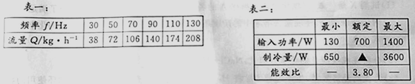
（1）空调机工作时，当液态“冷媒” （填物态变化名称）成气态时，需要 热量。
（2）关于变频空调机，下列说法正确的是
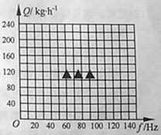
A.变频空调的压缩机与定频空调一样，也是断断续续工作的
B.空调机制冷时，途中钢管A内流动的是气态“冷媒”
C.空调压缩机是利用降温的方法使“冷媒”发生物态变化的
D.变频器供电频率越小，空调机的制冷能力越强
（3）根据表一中的数据，请在坐标系中画出“冷媒”流量Q与变频器供电频率ƒ之间的关系图线。当变频器供电频率为80Hz时，“冷媒”流量为 kg/h.
（4）表二中空调机额定制冷量为 W，在额定状态下工作10min, 可以使 kg的空气温度下降6℃。[K][取空气的比热容c=1.0×10³J/(kg·℃)]
（5）夏天，上述空调机开始工作0.5h后，家中房间温度降至设定温度，随即空调机处于低速稳定运转状态，又工作了10h，全过程共耗电2.9kW·h.则前0.5h内空调机消耗的电能是 kW·h,后10h空调机的电流是 A.

2.阅读短文，回答问题
超声波加湿器通电工作时，雾化片产生每秒170万次的高频率振动,将水抛离水面雾化成大量1μm～5μm的超微粒子（水雾），吹散到空气中使空气湿润，改变空气的湿度。
图甲所示是某型号超声波加湿器，下表为其部分技术参数，其中额定加湿量是指加湿器正常工作1h雾化水的体积；循环风量是指加湿器正常工作1h通过风扇的空气体积；加湿效率是指实际加湿量和实际输入功率的比值。
型号 | XXX | 额定加湿量 | 15L/h
额定电压 | 220V | 额定输入功率 | 500W
水箱容量 | 25L | 循环风量 | 2000m³/h
加湿效率 | ≥1.2×10⁻²L/(h·W) | 轮子与地面接触的总面积 | 6.0×10⁻⁴m²
净重 | 95kg | ---
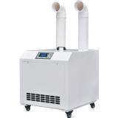
甲
丙
R₀/Ωm
RH/%
80
20
40
60
80
100
120
160
200
0
乙
V
R
R₀
A
S

- 加湿器正常工作时，每小时通过风扇的空气质量为________kg；加满水时，加湿器对水平地面的压强为___________Pa.（空气密度ρ=1.29kg/m³，g取10N/kg）
（2）加湿器正常工作时的电流为__________A，加满水后最多能加湿__________h.
（3）下列说法中错误的是_______________
A．加湿器产生的超声波是由雾化片振动产生的
B．加湿器通电使雾化片振动，电能主要转化为机械能
C．水雾化成超微粒子的过程是汽化现象
D．水雾化成超微粒子需要能量，说明分子间有引力
（4）在没有其他用电器接入电路的情况下，加湿器工作30min，标有“3000imp/kW·h”的电能表指示灯闪烁了720次，此过程中加湿器消耗的电能为_________J，实际加湿量至少为______L/h。
（5）利用湿敏电阻可实现对环境湿度的精确测量。如图乙所示，电源电压为24V，定值电阻R的阻值为120Ω，电流表的量程为0～100mA，电压表的量程为0～15V，湿敏电阻的阻值R₀随湿度RH变化的关系图线如图丙所示。该电路能够测量的湿度范围是_____________；将电压表盘的相关刻度值转化为对应的湿度值，制成一个简易湿度计，该湿度计的刻度值分布是__________（选填“均匀”或“不均匀”）的。

3.阅读短文，回答问题：
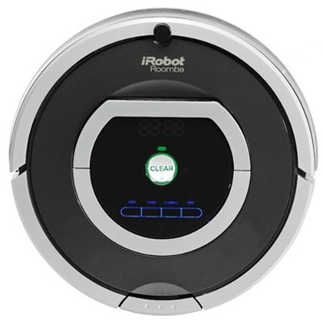
扫地机器人
甲
扫地机器人是一款能自动清扫的智能家用电器，如图甲。
机器人通过电动机旋转产生高速气流，将灰尘、杂物吸入集尘盒；其防滑轮皮采用凸凹材质制成；底部安装有塑料刷，用于清扫吸附在地板上的灰尘及轻小物体；前端装有感应器，通过发射、接收超声波或红外线来侦测障碍物。当剩余电量减为电池容量的20%时，机器人会主动寻找充电器充电。表一为某扫地机器人的部分参数。电池容量指放电电流与放电总时间的乘积。
表一：
额定工作电压 | 12V | 额定功率 | 30W
电池容量 | 2500mAh | 工作噪音 | <50dB

机器人中吸尘电机的吸入功率是衡量其优劣的重要参数，测得某吸尘电机的吸入功率与真空度、风量间的对应关系如表二。真空度指主机内部气压与外界的气压差。风量指单位时间内通过吸尘电机排出的空气体积。明证尘电机吸入功率与输入功率的比值叫做效率。
表二：
真空度（Pa） | 400 | 450 | 500 | 550 | 600
风量（m³/s） | 0.025 | 0.02 | 0.017 | 0.015 | 0.013
吸入功率（W） | 10.00 | 9.00 | 8.50 |  | 7.80

(1)机器人工作时，主机内部的气压 （选填“大于”、“小于”或“等于”）大气压而产生吸力。若该机器人向障碍物垂直发射超声波，经过0.001s收到回波，则其发射超声波时与障碍物间的距离约为 cm。（设超声波在空气中的传播速度为340m/s）
(2)下列说法中错误的是 。
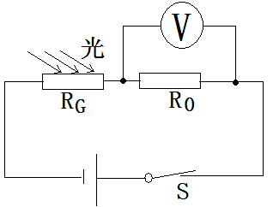
A．地面有静电时，轻小物体会吸附在地板上而不易清扫
乙
B．采用凸凹材质的轮皮，可增大机器人与地面间的摩擦
C．机器人工作时发出的声音不会对人的听力造成损伤
D．当遇到玻璃门等透明障碍物时，使用红外线感应器效果较好
(3)该机器人正常工作时的电流为 A；充满电后至下一次自
动充电前能够连续正常工作的最长时间为 min。
(4)由表二数据可知，当风量为0.015m³/s时，若吸尘电机的输入功率为25W，此时其效率为 %；上述风量下，10min内通过吸尘电机提出的空气质量为 kg。（取ρ_{空气}=1.3kg/m³）
(5)光敏电阻是制作灰尘传感器的常用元件。图乙为某光敏电阻的控制电路，电源电压U₀恒定，R_{G}为光敏电阻，其阻值随空气透光程度的变化而变化，R₀为定值电阻。当光敏电阻分别为6Ω和18Ω时，电压表的示数分别为6V和3V，则R₀= Ω；为监测空气的透光程度，现将电压表表盘的相关刻度值转化为对应的总阻值（R₀+R_{G}），则转化后表盘上从左到右相邻两刻度线对应阻值的减小量将 （选填“增大”、“不变”或“减小”）。

4.阅读短文，回答问题．
电动自行车因为具有轻便、快捷和环保等优点备受大家喜爱．通常说的电动车是以蓄电池作为能量来源，电动机为核心部件，通过控制器调节电流大小来改变速度的交通工具．世界上第一辆电动车诞生于1834年，时至今日，电动自行车已发生了巨大变化．
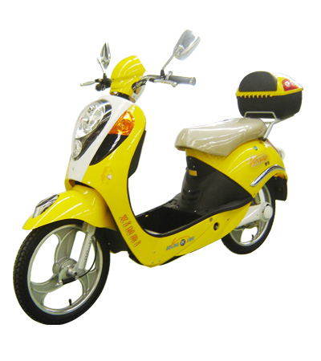
下表是某型号电动自行车（如图甲）的相关数据．
质量m／kg | 40
行驶过程中轮胎与地面接触的总面积S／m² | 8×10^{－3}
电能转化为机械能的效率η | 75％
工作电压U／V | 48
规定行驶速度／ms^{－1} | ≤ 10

（1）电动车中改变车速的控制器相当于是实验室中的 （填物理实验器材名称），它和电动机应该 （选填“串联”或“并联”）在一起使用．
（2）关于电动自行车，下列说法中不正确的是 ．
A．手把上刻有花纹是为了增大摩擦，便于调速
B．照明灯可采用“220V 60W”的灯泡，以提高亮度
C．行驶过程中轮胎发热，轮胎内能一定增大
D．座垫做得宽大柔软，可减小乘坐时的压强
(3)如果该电动自行车采用400Wh（瓦时）的大容量电池供电，则其最多能输出的机械能为
J．若一般效率为40%的的摩托车要获得同等的机械能，则需要燃烧汽油
g．（已知本地汽油的热值为4.5×10⁶J/kg）
（4）小明骑该电动车以最大规定速度在水平路面匀速行驶．已知小明的质量是50 kg，且该电动自行车行驶过程中所受到的摩擦力f随车辆和人的总质量M的变化关系图象如图乙所示．则上述骑行过程中自行车对地面的压强为 Pa，该过程中克服摩擦力做功的功率为 W，通过电动自行车的平均电流为 A．（g取10 N／kg）

M /kg
10
15
20
0
40
20
60
5
80
100
f / N
第36题图乙

5．阅读短文，回答问题。
喷泉
喷泉是利用水泵将水喷洒成特定形态的水表演艺术。水泵由电机带动工作时，水泵的叶轮高速旋转，驱使水飞离叶轮向外喷出，从而在叶轮中心区形成真空，将池中的水不断“吸”上来，水泵转速恒定时，喷出的水柱高度稳定。
音乐喷泉用计算机采集音乐的声音频率特征，并将其转化为控制信号，用以改变输入电机的电源频率；电源频率的改变使水泵的转速发生变化，达到调节水柱高度的目的。水泵的流量与转速成正比，扬程与转速的平方成正比，流量指水泵单位时间内喷出水的体积，扬程指水泵能将水提升的高度。
图甲所示的是一游乐喷泉向上喷出的水柱使卡通模型悬停在空中的照片，喷泉使用的水泵的部分参数如表一，模型悬停在空中时，水冲击到模型时的速度v与模型的质量M、水泵流量Q之间的关系如表二。

表一
额定转速n | 2900r/min
额定流量Q | 0.04m³/s
额定扬程H | 8m
额定功率P | 7.5kW
（1）欣赏音乐喷泉时，悦耳的声音是通过 传入人耳的；水泵的叶轮中心区形成真空时，水池中的水在 的作用下不断地进入水泵内。
表二
速度v/m•s^{﹣1} | 1.0 | 2.0 | 3.0 | 4.0 | 6.0
质量M/kg | 3.0 | 6.0 | 12.0 | 12.0 | 12.0
流量Q/m³•s^{﹣1} | 0.03 | 0.03 | 0.04 | 0.03 | 0.02
（2）下列关于喷泉的有关说法，正确的是 。
A．卡通模型所受重力与水对模型的冲击力是相互作用力
B．向上喷出的水在上升过程中的速度处处相等
C．阳光下喷泉附近常出现的彩虹是由光的反射引起的
D．音乐喷泉通过采集声音中的音调信息控制水泵的转速
（3）某喷泉装有四台参数如表一的水泵。第一次调试时水泵转速为额定值的0.9倍，则此时扬程为 m；第二次调试时四台水泵都在额定功率下工作，每台水泵先依次各喷20s，然后一起喷70s停喷，则这次调试过程四台水泵消耗的电能为 kW•h。
（4）分析表二数据，当卡通模型的质量为10kg，水冲击模型时的速度为5.0m/s时，对应的流量为 m³/s，水泵每秒喷出水的质量为 kg。
（5）如图乙为控制喷泉断续工作的模拟电路，AB两端输入如图丙所示的周期性变化的电压U_{AB}．定值电阻R=2Ω，D为电子元件，当U_{AB}＜6V时，D两端的电压U_{D}等于输入电压，U_{AB}≥6V时，U_{D}保持6V不变。当R的电功率满足P_{R}≥8W时，水泵启动喷水。则t=3s时电阻R的电功率
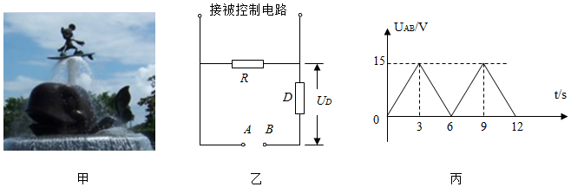
为 W；该电路工作20min，喷水时间共为 s．
6．阅读短文，回答问题。
“无人机”（多功能飞行器）可通过无线电进行操控，其在拍摄调查、无人配送等方面具有广阔的前景。如图甲为某品牌“无人机”，由锂电池供电，采用4个电机带动旋翼转动，对下方空气施力的同时获得升力。该无人机设有一键起降和返航、空中悬停等功能，其携带的摄像机可以进行高清拍摄并实时把信号传到遥控器显示器。下表是该无人机的部分参数：
无人机质量（含摄像机） | 1.5kg | 锂电池额定电压 | 12V
最大上升速度 | 6m/s | 电动机工作电压 | 10V
最大水平速度 | 15m/s | 每个电动机最大输出功率 | 50W
最大上升速度时受  到的空气阻力 | 9N | 电动机的能量转化效率 | 95%
（1）当“无人机”携带摄像机飞行在空中进行拍摄地面图象时，下列说法中错误的是
A．“无人机”升空时，获得升力的施力物体是空气
B．“无人机”中的电动机工作原理是磁场对电流的作用
C．“无人机”在拍摄地面图象时增加悬停高度可以使所成的像变大
D．“无人机”升空过程中所受到大气压变小
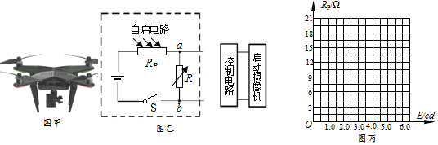
（2）为了保证电动机正常工作，通过电子调速器（简称电调）来控制电动机的电流从而改变电动机的功率，每一个电动机连接一个电调，那么电动机和电调的连接方式是 （选填“并联”或“串联”）。
（3）已知“无人机”上升时受到的空气阻力与上升速度的平方成正比。该“无人机”携带摄像机参与某次火情的勘测时，“无人机”以4m/s的速度从地面匀速竖直升空至100m高处，然后悬停观测（整个过程四个电动机同时工作）。此时，“无人机”上升时受到的空气阻力为 N．“无人机”上升过程中电动机消耗的电能为 J．（g=10N/kg）
（4）该“无人机”携带的微型摄像机带有自动拍摄功能，未出现火情时处于待机状态，等到火情来临产生一定强度的红外线，摄像机将自主启动进入工作状态。小明利用红外探测器设计了一个“模拟自启系统”，如图乙所示。该系统由“自启电路”、“控制电路”等组成。其中电源由“无人机”的锂电池提供，R是电阻箱，R_{P}是红外探测器，可视为可变电阻，它的阻值与红外线强度变化的对应关系如下表所示。（E为红外线强度，cd表示其单位）
E/cd | 1.0 | 2.0 | 3.0 | 4.0 | 6.0
R_{P}/Ω | 18 | 9 | 6 | 4.5 | 3
①据表中数据，请在图丙坐标中描点作出R_{P}﹣E的关系图线。
②若a、b两端电压必须等于或大于9V时，控制电路才能启动摄像机进入工作状态。小明设定红外线强度为4.5cd时启动摄像机工作，电阻箱的阻值至少应调到 Ω。
③为了能使控制电路在红外线强度较弱时就能启动摄像机进入工作状态，可采取的措施：一是 （选填“调高”或“调低”）电阻箱R的电阻值；二是 （选填“调高”或“调低”）电源的电压值。

